โครงการ 1 อปท. 1 สวนสมุนไพร อบต.บ้านนา
สถานที่ ศูนย์พัฒนาเด็กเล็กบ้านทองหลาง
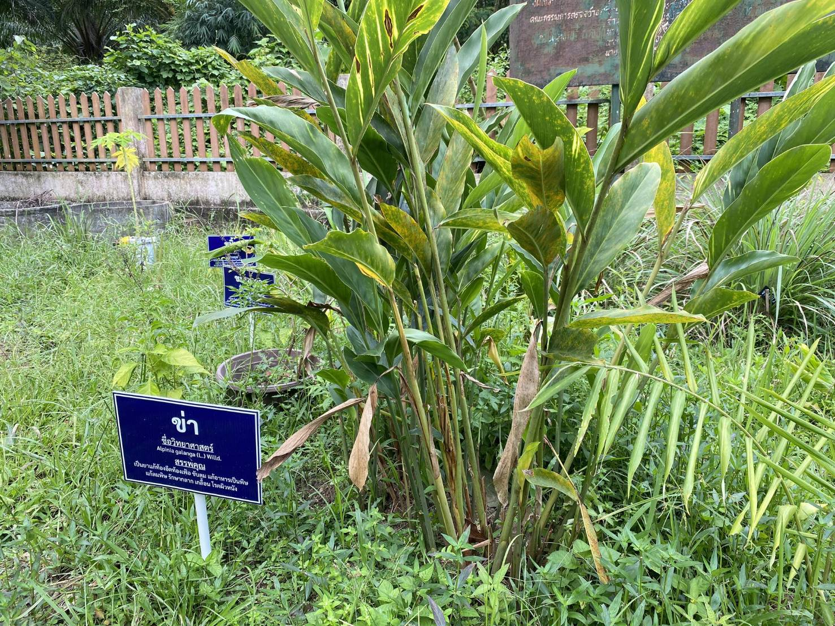
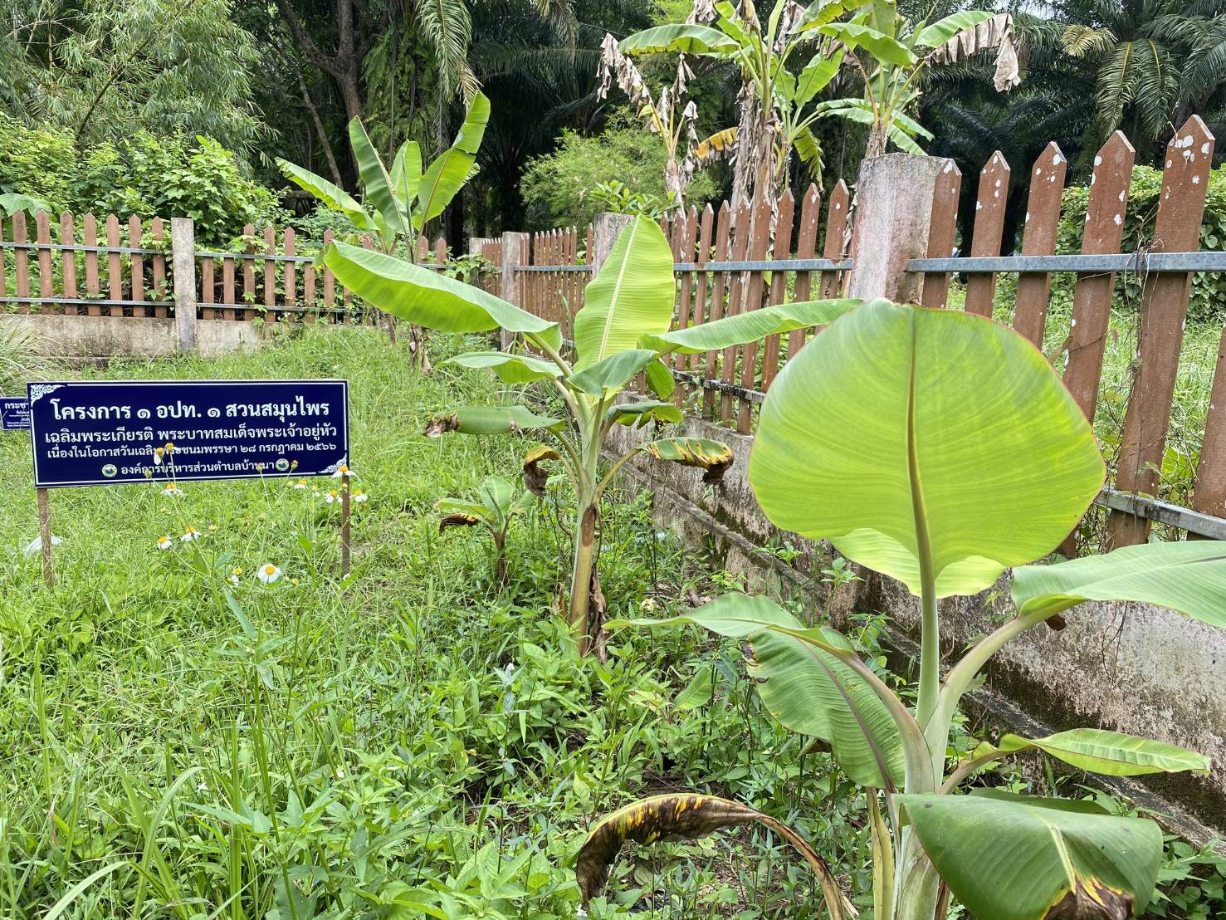
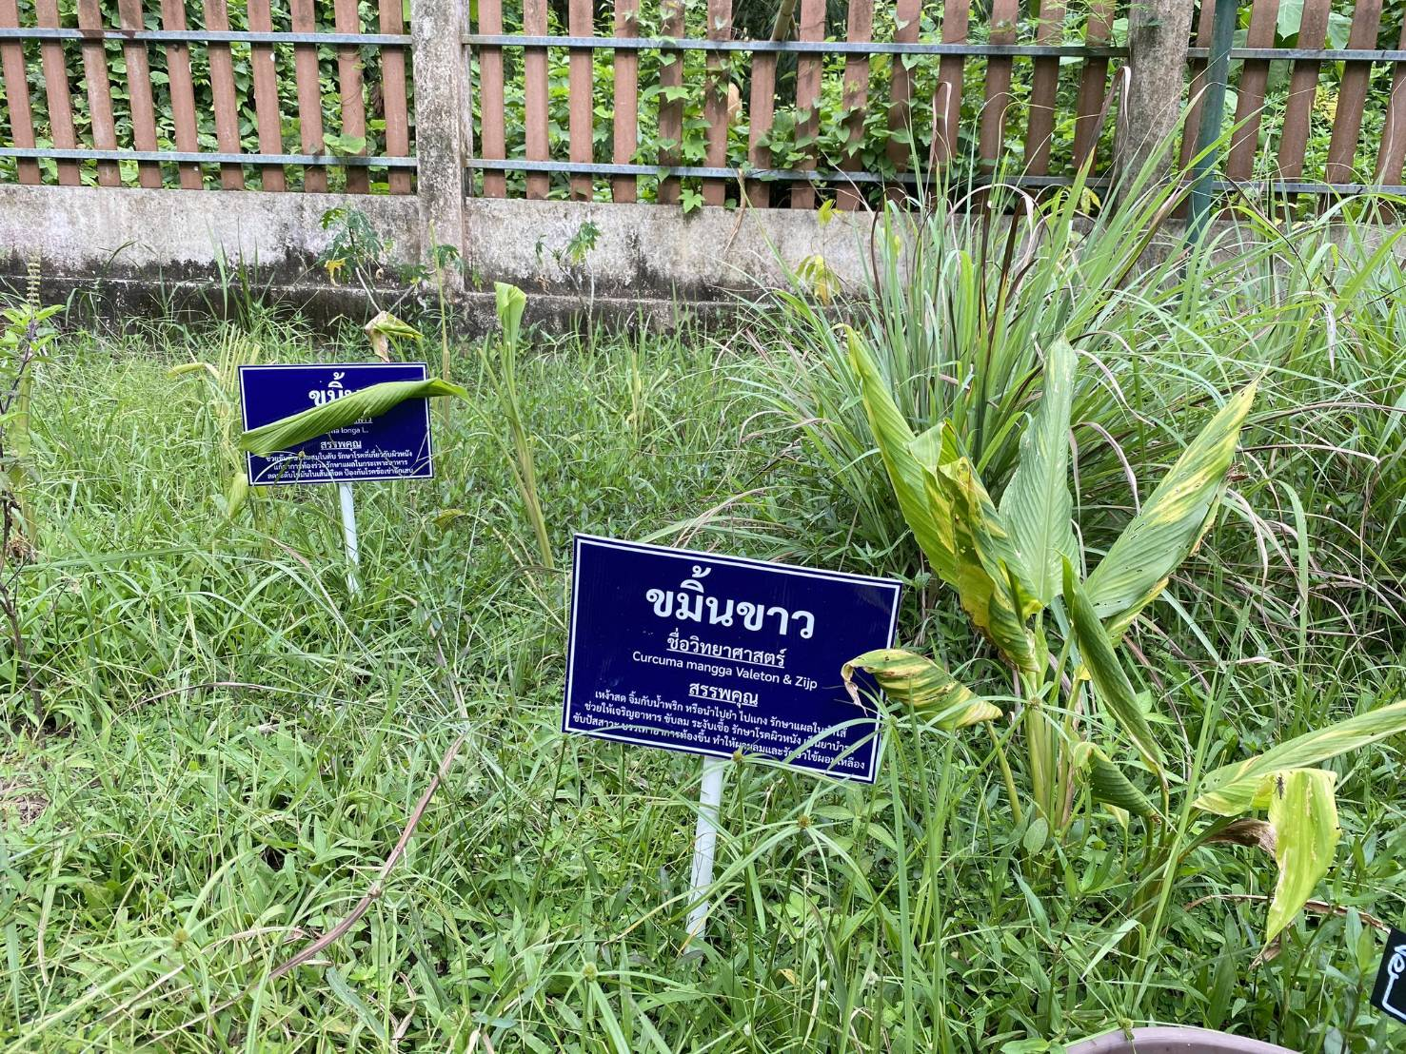

โครงการ 1 อปท. 1 สวนสมุนไพร อบต.บ้านนา
สถานที่ ศูนย์พัฒนาเด็กเล็กบ้านทองหลาง
